导师简介
姓名 | 陈全景 | 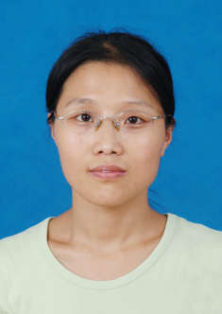
出生年月 | 1972年5月
单位 | 湖北医药学院第二临床学院/附属国药东风总医院
所属学科 | 临床医学-儿科学-神经系统疾病
职称、职务 | 副教授，主任医师，硕士研究生导师，儿科主任
E-mail | Chenquanjing0718@126.com
联系方式（办公电话） | 0719-8272429
研究方向 | 1.神经系统疾病  2.缺氧性脑损伤
个人简介 | 陈全景，女，1972年5月生，硕士，副教授，硕士研究生导师，湖北医药学院附属东风总医院儿科主任；湖北省儿科学会神经学组委员；湖北省儿科医疗联盟神经专科联盟神经内科学组委员；湖北省病理生理学会儿童重症专业委员会常务委员；湖北省抗癌协会小儿肿瘤专业委员会委员；湖北省儿科质控中心专家委员；湖北省儿科医疗联盟学术委员会专家库专家；湖北省儿科医疗联盟委员；湖北省儿科医疗联盟神经专科联盟神经内科学组委员；中华医学会儿科学分会神经学组抽动障碍协作组-十堰站副组长；十堰市医学会儿科分会委员会副主任委员；十堰市医学会儿科青年委员会主任委员；十堰市儿科质控中心副主任；十堰市预防医学会妇幼保健专业委员会常务委员；十堰市医学会理事；十堰市医院健康管理学会儿童健康管理分会副主任委员；十堰市健康管理专家委员会委员、专家；十堰市医学会变态反应委员会委员。从事神经系统疾病及缺氧性脑损伤疾病的研究工作。  主持医院科研课题一项，参加省级科研课题一项，参加院、市科研课题三项；以第一作者/通讯作者发表论文30余篇。

